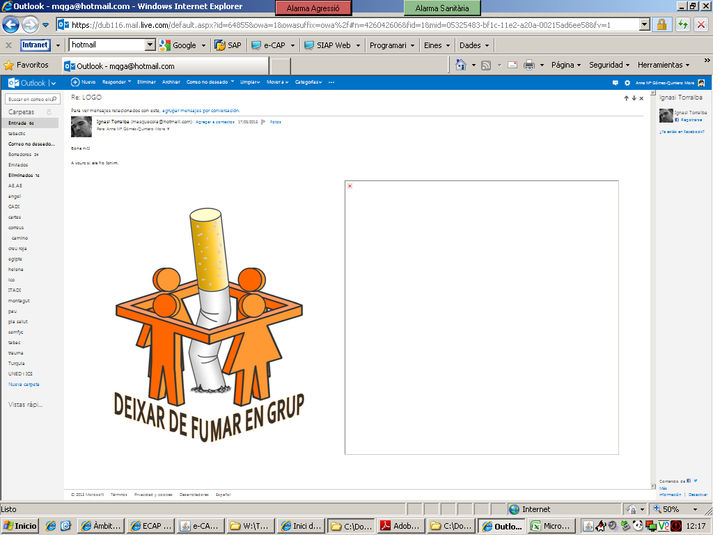

**SESSIONS DE   
TERÀPIA GRUPAL PER DEIXAR DE FUMAR**

Demana informació al teu metge/essa o

infermer/a del CAP